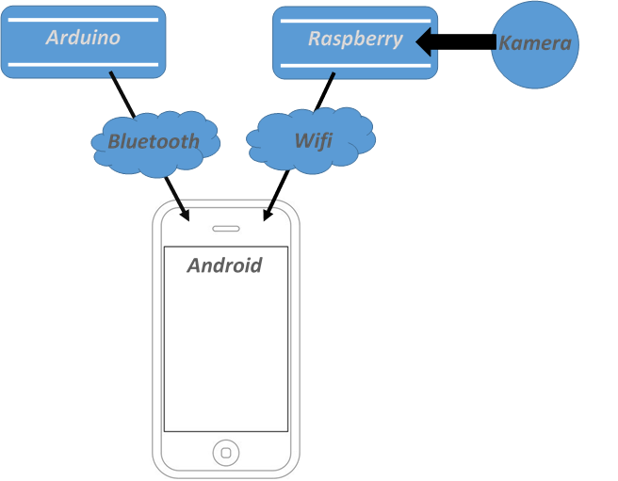

***Gyorsulás  
mérő***

***Ultrahang***

***Mozgás-  
érzékelő***



***Motorok  
&  
Szervók***

***3D  
nyomtatott  
alkatrészek***

***App***